Kraków, 9 grudnia 2019
Madonna w płaszczu opiekuńczym i inne dzieła.
Prace konserwatorskie w Zamku Królewskim na Wawelu
zrealizowane w ramach projektu „Wawel – dziedzictwo dla przyszłości”
10 grudnia 2019 – 16 lutego 2020

Zamek Królewski na Wawelu prezentuje wyjątkowe obiekty zabytkowe, które w latach 2017–2019 poddano szerokim badaniom technologicznym i konserwacji. Skomplikowane
i trudne prace konserwatorskie stały się możliwe dzięki projektowi „Wawel – dziedzictwo dla przyszłości”. „Uratowane” dzieła oraz filmy dokumentujące działania wawelskich konserwatorów można zobaczyć bezpłatnie do 16 lutego 2020 r.

Projekt obejmował:

- konserwację

- obrazu Madonna w płaszczu opiekuńczym pędzla Giovanni da Gaeta (XV w.)
- dwóch francuskich szafek kątowych dekorowanych laką (XVIII w.)
- konserwację prewencyjną 87 obrazów z kolekcji Lanckorońskich

- opracowanie strategii ochrony zbiorów przed zagrożeniami biodeterioracyjnym

- po raz pierwszy w Polsce zbadano kompleksowo mikrobiom muzeum. Nowatorskie badanie z wykorzystaniem technologii omicznych pozwoliło na identyfikację wszystkich bakterii i grzybów znajdujących się w aerozolu powietrza i osadzających się na zabytkowych tkaninach i innych obiektach oraz zasiedlających powierzchnie najstarszej budowli na wzgórzu wawelskim – rotundy ŚŚ. Feliksa i Adaukta (NP Marii).

- film Kolekcja Lanckorońskich

- wirtualne zwiedzanie kolekcji Lanckorońskich w zbiorach Zamku Królewskiego na Wawelu

Wystawie towarzyszą: konferencja naukowa i wydawnictwa.

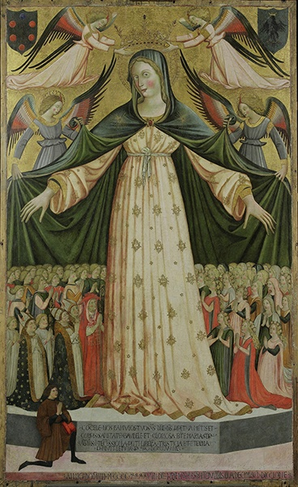
Madonna w płaszczu opiekuńczym

Madonna w płaszczu opiekuńczym to jedno z najważniejszych dzieł w twórczości Giovanniego da Gaeta, XV-wiecznego malarza włoskiego. Kompozycja wawelska jest niezwykle istotna – opatrzona datą 1448 jest pierwszym z czterech
jego datowanych obrazów i podstawą do rekonstrukcji artystycznego dorobku malarza. Dzieło pochodzi z głównego ołtarza kościoła Santa Maria del Regno w Ardarze na Sardynii. Do zbiorów wawelskich zakupiono je w 1938 roku w Wiedniu. Pomimo złego stanu zachowania w ostatnich latach nie było poddawane zabiegom konserwatorskim ze względu
na złożoność i ogromną pracochłonność tego zadania.
Daleko idąca degradacja warstw technologicznych, spotęgowana przez przeprowadzone w przeszłości wadliwe konserwacje i nieodpowiednie warunki przechowywania, stworzyła znaczne zagrożenie
dla tego wyjątkowego dzieła.

Prace konserwatorskie, poprzedzone szeregiem specjalistycznych badań fizykochemicznych, zdecydowano się podjąć w latach 2017–2019, w ramach projektu „Wawel – dziedzictwo dla przyszłości”, dofinansowanego ze środków europejskich z Programu Operacyjnego Infrastruktura i Środowisko.

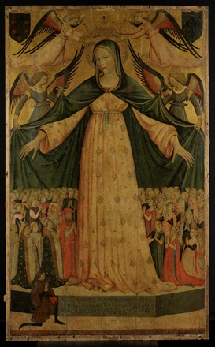
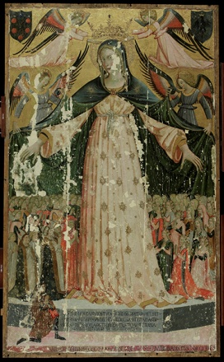

Obraz przed i w trakcie konserwacji

Konserwację obrazu przeprowadził zespół specjalistów wawelskich w składzie: Angelika Bogdanowicz-Prus, Oliwia Buchwald-Zięcina, Katarzyna Siwczyńska, Małgorzata Stachurska-Barańska i Justyna Wyszkowska. Pracami kierowała Ewa Wiłkojć (główny konserwator muzealny). Za dokumentację fotograficzną odpowiedzialny był Jan Kietliński, a za badania i opracowanie z zakresu historii sztuki Joanna Winiewicz-Wolska (kierownik Działu Malarstwa).
Badania fizykochemiczne przeprowadzono przy współpracy jednostek naukowych: Laboratorium Analiz i Nieniszczących Badań Obiektów Zabytkowych LANBOZ przy Muzeum Narodowym w Krakowie, Instytutu Katalizy i Fizykochemii Powierzchni im. Jerzego Habera Polskiej Akademii Nauk w Krakowie oraz Zakładu Chemii i Fizyki Konserwatorskiej Wydziału Konserwacji i Restauracji Dzieł Sztuki Akademii Sztuk Pięknych w Krakowie.

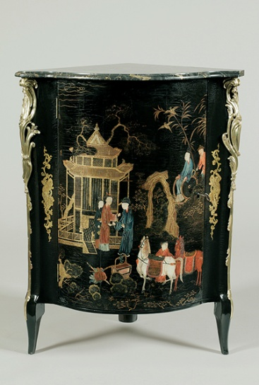
Francuskie szafki kątowe
Francuskie szafki kątowe dekorowane laką, tzw. encoignures, ofiarował Zamkowi Królewskiemu na Wawelu Tadeusz Wierzejski. To wyjątkowy w zbiorach polskich przykład XVIII-wiecznego gustu, mody i europejskiej fascynacji Orientem, podsycanej przez działających wówczas marszandów, tzw. marchand merciers. Francja, najważniejszy ówczesny ośrodek meblarstwa, zaopatrywała dwory całej Europy nie tylko w meble, ale także
we wzory aranżacji wnętrz. Dekorowane luksusowymi materiałami: egzotycznymi fornirami, złoconymi okuciami
czy kosztowną laką do dziś zachwycają wyrafinowaniem
i elegancją.
Ze względu na nietypową budowę i wynikający z niej zły stan zachowania szafki stanowiły duże wyzwanie dla konserwatora dzieł sztuki.
Prace konserwatorskie wykonał Piotr Frączek, a nadzorowała je Ewa Wiłkojć. Badania przeprowadzono przy współpracy Laboratorium Analiz i Nieniszczących Badań Obiektów Zabytkowych LANBOZ przy Muzeum Narodowym w Krakowie, Uniwersytetu Wrocławskiego oraz Zakładu Chemii i Fizyki Konserwatorskiej Wydziału Konserwacji i Restauracji Dzieł Sztuki Akademii Sztuk Pięknych w Krakowie. Opracowanie z zakresu historii sztuki sporządziła Aneta Giebuta (kierownik Działu Mebli Zamku Królewskiego na Wawelu).

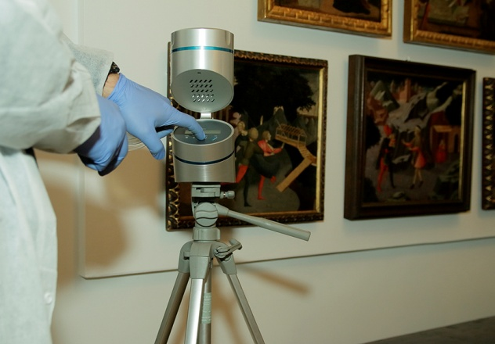
Deterioracja
Jednym z celów projektu „Wawel – dziedzictwo dla przyszłości” było opracowanie strategii ochrony zbiorów zamku wawelskiego przed zagrożeniami biodeterioracyjnymi. Przy współpracy z naukowcami z Wydziału Biologii Uniwersytetu Warszawskiego oraz specjalistami z RDLS Heritage dokonano kompleksowych analiz czystości mikrobiologicznej powietrza
i powierzchni zabytkowych obiektów. Równolegle prowadzono szeroki monitoring parametrów fizykochemicznych powietrza (analizy składu chemicznego oraz stężenia zawieszonych w powietrzu pyłów) oraz realizowano przeglądy entomologiczne kolekcji. Zostały wykonane szczegółowe analizy mikroskopowe, m.in. dla tkanin z unikatowej kolekcji arrasów króla Zygmunta Augusta
oraz wybranych renesansowych obrazów włoskich z daru Lanckorońskich. Po raz pierwszy
w Polsce zbadano kompleksowo mikrobiom muzeum z wykorzystaniem technologii omicznych w celu identyfikacji wszystkich bakterii i grzybów znajdujących się w aerozolu powietrza i osadzających się na zabytkowych tkaninach i innych obiektach oraz zasiedlających powierzchnie najstarszej budowli na wzgórzu wawelskim – rotundy ŚŚ. Feliksa i Adaukta (NP Marii). Otrzymane wyniki zostały już częściowo opublikowane, były też prezentowane na międzynarodowych i krajowych konferencjach naukowych.

Kolekcja Lanckorońskich: film dokumentalny i wirtualne zwiedzania

W ramach projektu powstał również 30-minutowy film ukazujący historię wiedeńskiej kolekcji Lanckorońskich, której znakomita część – obrazy włoskie z wieków XIV–XVI, dar Karoliny Lanckorońskiej z roku 1994 – została włączona do zbiorów Zamku Królewskiego na Wawelu.
Film został zrealizowany przez Studio Storytellers według scenariusza Joanny Winiewicz-Wolskiej.

Na wystawie pokazany zostanie również zwiastun interaktywnego zwiedzania tej wyjątkowej kolekcji. Program umożliwia nie tylko wirtualną wędrówkę po salach ekspozycyjnych, lecz także pozwala „zbliżyć się” do każdego z 87 obrazów i obejrzeć je w dużym powiększeniu. Program jest zamieszczony na stronie internetowej Zamku Królewskiego na Wawelu, na podstronie zwiedzanie.
Virtual visit wykonała firma S3D.

Zwiedzanie:
Wystawa w salach II piętra Zamku – wejście schodami Senatorskimi lub po zwiedzeniu Reprezentacyjnych Komnat Królewskich.
Wstęp bezpłatny, wejściówki w kasach (wydawane do 14:45) i przy wejściu na wystawę
- wtorek – sobota 9:30-16:00
- niedziela 10:00-16:00
ostatnie wejście 15:00; ze względów konserwatorskich obowiązują
dzienne limity wejść

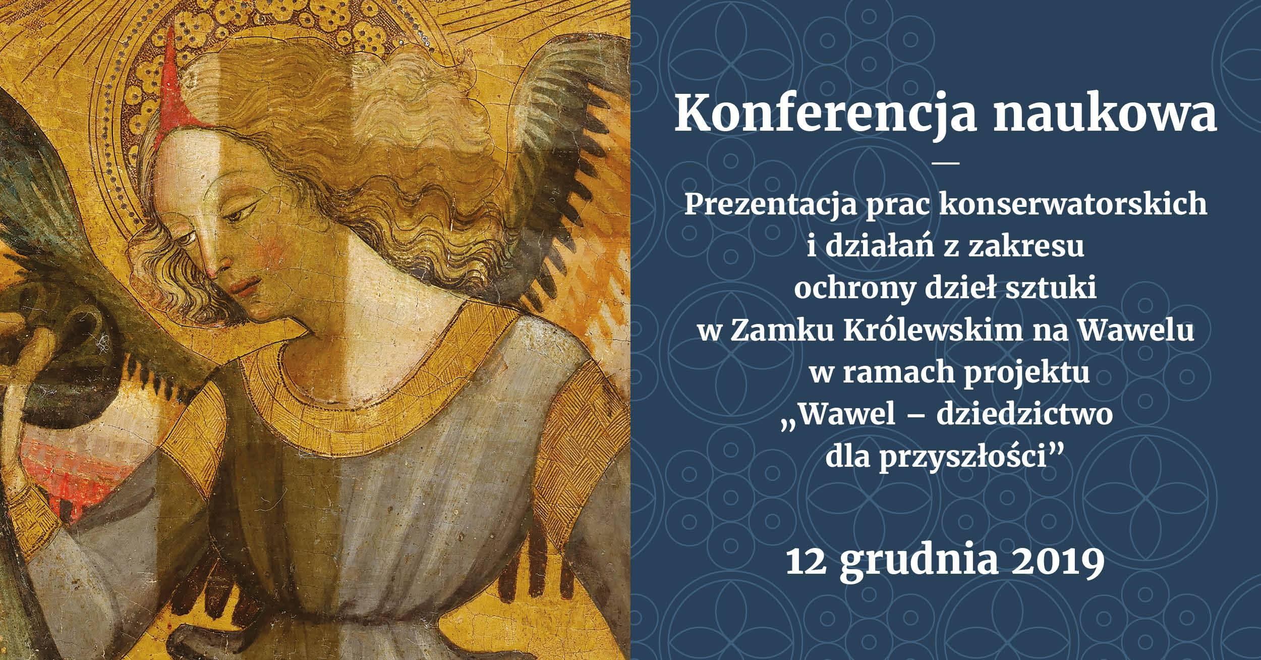
Program konferencji
- 10:00 Otwarcie konferencji — prof. Jan Ostrowski – dyrektor Zamku Królewskiego
na Wawelu
- 10:10 Prezentacja zakresu działań obejmujących projekt „Wawel – dziedzictwo
dla przyszłości” realizowanego w ramach POIiŚ — Hubert Piątkowski – kierownik projektu
- 10:20 „Madonna w płaszczu opiekuńczym” Giovanniego da Gaeta — dr Joanna Winiewicz-Wolska – kustosz Działu Malarstwa Zamku Królewskiego na Wawelu
- 10:40 Badania fizyczne i chemiczne obrazu „Madonna w płaszczu opiekuńczym” Giovanniego da Gaeta — Angelika Bogdanowicz-Prus – konserwator dzieł sztuki,
Zamek Królewski na Wawelu
- 11:00 Przebieg prac konserwatorskich przy obrazie „Madonna w płaszczu opiekuńczym” Giovanniego da Gaeta — Justyna Wyszkowska – konserwator dzieł sztuki, Zamek Królewski na Wawelu
Podsumowanie / Pytania — 10 minut
- 11:30 Przerwa kawowa
- 11:55 Monitoring i ocena zagrożeń deterioracyjnych w Zamku Królewskim na Wawelu — Łukasz Rodek – Uniwersytet Warszawski
- 12:05 Badania mikrobiologiczne powierzchni — Magdalena Dyda – Uniwersytet Warszawski
- 12:20 Przeglądy entomologiczne — dr Piotr Tykarski – Uniwersytet Warszawski
- 12:35 Badania metagenomowe — dr Adam Pyzik – Uniwersytet Warszawski
Podsumowanie / Pytania — 10 minut
- 13:00—14:00 Przerwa obiadowa
- 14:00 Szafki kątowe dekorowane laką — Aneta Giebuta – kustosz Działu Mebli Zamku Królewskiego na Wawelu
- 14:10 Badania i konserwacja szafek dekorowanych laką — Piotr Frączek – konserwator dzieł sztuki
- 14:25–14:40 Mikroklimat i warunki ekspozycyjne w Zamku Królewskim na Wawelu —
dr Marcin Strojecki – Polska Akademia Nauk
Podsumowanie / Pytania – 10 minut
Zamek Królewski na Wawelu realizuje projekt dofinansowany z Funduszy Europejskich
„Wawel – dziedzictwo dla przyszłości”.
VIII Oś Priorytetowa Ochrona dziedzictwa kulturowego i rozwój zasobów kultury
Program Operacyjny Infrastruktura i Środowisko 2014–2020
W ramach projektu zrealizowano zadanie pn. „Prace konserwatorskie oraz publikacja”
Zadanie obejmowało m.in.:
- Obraz „Madonna w płaszczu opiekuńczym” Giovanniego da Gaeta:
- badania obrazu – realizacja: Muzeum Narodowe w Krakowie
- konserwację obrazu – realizacja: zespół konserwatorów Zamku
- konserwację ramy obrazu – realizacja: Elżbieta Zygier ELART-KONSERWACJA DZIEŁ SZTUKI
- Konserwację szafek kątowych – realizacja: Piotr Frączek Konserwacja Dzieł Sztuki
- Monitoring i ocena zagrożeń deterioracyjnych – realizacja: RDLS Sp. z o.o.
- Konserwacje prewencyjna dot. badania warunków przechowywania zbiorów
na ekspozycjach i w magazynach ZKNW – realizacja: smARTmon Marcin Strojecki
- Realizację dwóch filmów dokumentalnych dotyczących konserwacji obrazu „Madonna w płaszczu opiekuńczym” Giovanniego da Gaeta oraz dwóch szafek kątowych, a także filmu przedstawiającego dzieje Kolekcji Lanckorońskich – realizacja: Pinińska Joanna Storytellers
- Opracowanie interaktywnego zwiedzania Gabinetu Włoskiego – realizacja:
S3D Paweł Klak
- Projekt trzech publikacji: „Madonna w płaszczu opiekuńczym”, „Kolekcja Lanckorońskich”,
„Szafki kątowe”; realizacja: Anna Szwaja
- Tłumaczenie tekstu do publikacji „Madonna w płaszczu opiekuńczym” na język włoski – realizacja: Serafin Santoliquido
- Wykonanie projektu koncepcyjnego oraz aranżacyjnego wystawy „Madonna
w płaszczu opiekuńczym i inne dzieła” – realizacja: Marek Suchowiak Studio Projektowe
Wartość zadania: 3.367.084,38 PLN netto, 3.878.309,33 PLN brutto
Celem strategicznym Projektu jest ochrona i wykorzystanie dziedzictwa kulturowego zabytkowej zabudowy Wzgórza Wawelskiego w Krakowie oraz posiadanych zbiorów o istotnym znaczeniu kulturowym i historycznym, na rzecz rozwoju kompetencji kulturowych społeczeństwa.
Celem ogólnym Projektu jest remont zabytkowej infrastruktury Wzgórza Wawelskiego, ochrona zabytkowych muzealiów wraz z dostosowaniem przestrzeni kulturowej do potrzeb współczesnych odbiorców.
Całkowita wartość projektu: 30 007 848,77PLN
Dofinansowanie projektu z UE: 21 391 590,99 PLN
Dofinansowanie projektu z MKiDN: 3 774 986,65 PLN
Podstrona Projektu www.mapadotacji.gov.pl

